Quản lý file và thư mục
Em hãy thực hiện các công việc theo yêu cầu sau. Giải thích các công việc thực hiện được hay không thực hiện được thì tại sao.
Gợi ý:
Lệnh thêm tài khoản
$ sudo adduser ten_tai_khoan
Lệnh chuyển sang tài khoản mới:
$ su ten_tai_khoan
Lệnh chỉnh sửa file
$ nano ten_file

- Thực hiện những thao tác sau với tài khoản ubuntu (nếu em dùng laptop/máy tính cá nhân thì thao tác với tài khoản sudoer/admin của em)
  - Trong thư mục chủ của /home/ubuntu tạo thư mục testpq
ubuntu@ubuntu : ~ $ mkdir testpq
  - 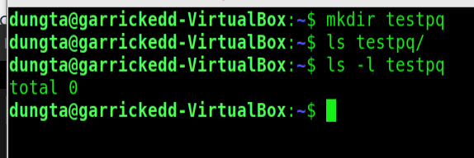Trong thư mục testpq tạo thư mục src, img và file index
ubuntu@ubuntu : ~ $ cd testpq
ubuntu@ubuntu : ~/testpq $ mkdir src img
ubuntu@ubuntu : ~/testpq $ pico index rồi gõ nội dung dưới vào

  - Trong file index soạn nội dung như sau
Noi dung file index
<? Con ong lam mat yeu hoa
Con ca boi yeu nuoc, con chim ca yeu troi
?>
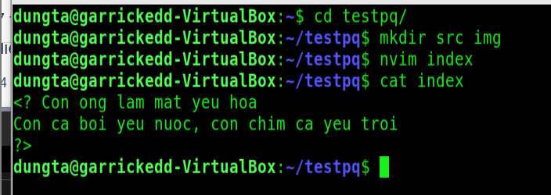

  - Dùng tài khoản ubuntu để tạo ra tài khoản tên mirror. Mối quan hệ giữa 2 tài khoản trong hệ thống là gì?
$ sudo adduser mirror
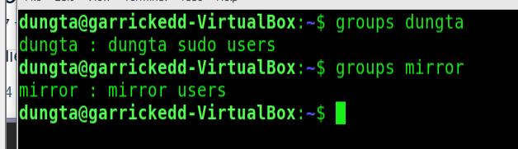
- 2 tài khoản đều ở chung nhóm “users”, mirror không ở trong nhóm sudo do chưa được thêm vào bởi tài khoản có thẩm quyền
  - Chuyển sang tài khoản mirror
Mở Terminal mới
$ su mirror
- Những thao tác sau dùng với tài khoản mirror
  - Thư mục hiện hành là gì?
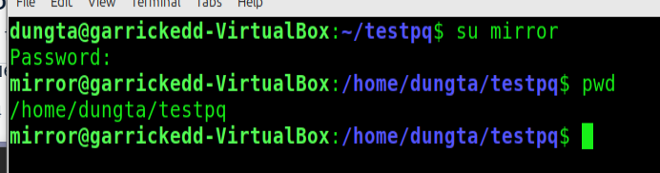
- /home/dungta/testpq
  - Chuyển về thư mục /home/ubuntu

  - Tài khoản mirror có quyền gì đối với thư mục testpq?
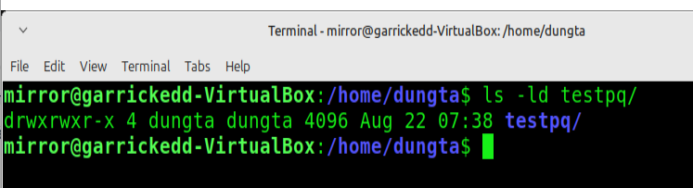
- Tài khoản mirror có quyền đọc và thực thi – ls được testpq
  - mirror có chuyển được vào bên trong testpq bằng lệnh cd được không?
  - mirror có xem được danh sách các file, thư mục con trong testpq hay không? Điều này quyết định bởi thuộc tính gì?
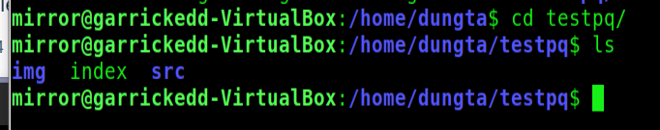
- Điều này quyết định bởi thuộc tính r của others
  - Thử tạo thêm thư mục mirror_creates trong testpq, có tạo được không? Điều này quyết định bởi thuộc tính gì?
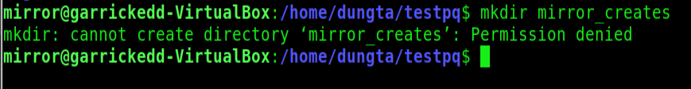
- Điều này quyết định bởi thuộc tính w của others
  - mirror có xem được nội dung file index hay không?
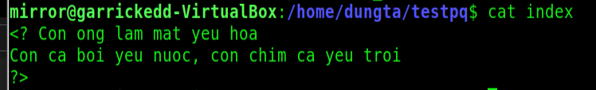
  - mirror có xóa được thư mục testpq hay không?
- Tài khoản mirror có thể xoá thư mục testpq dù không có quyền w (Giống trường hợp trong lab 3a)
- Chuyển sang tài khoản root (trước hết, phải activate tài khoản root theo nội dung cô đã cung cấp ở giờ LT)
  - Thư mục hiện hành là gì?
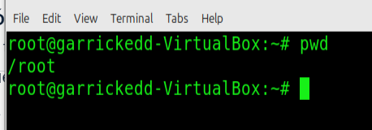
  - Chuyển về thư mục /home/ubuntu
  - Tài khoản root có quyền gì đối với thư mục testpq?
- Root có mọi quyền đối với thư mục testpq
  - root có chuyển được vào bên trong testpq bằng lệnh cd được không?
  - root có xem được danh sách các file, thư mục con trong testpq hay không? Điều này quyết định bởi thuộc tính gì?
  - Thử tạo thêm thư mục root_creates trong testpq, có tạo được không? Điều này quyết định bởi thuộc tính gì?
  - root có xem được nội dung file index hay không?
  - root có xóa được thư mục testpq hay không?
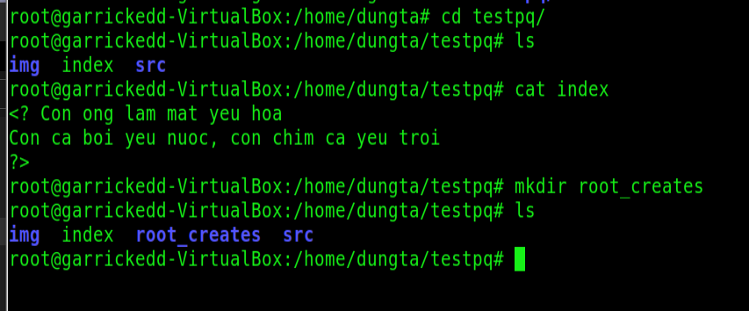
- root có thể làm mọi thứ trong directory testpq, do root là tài khoản quản trị.
4. Chuyển trở lại tài khoản mirror. Tạo file mirror_report trong thư mục chủ của mirror. Copy file vào /bin thì có copy được không? Tại sao?
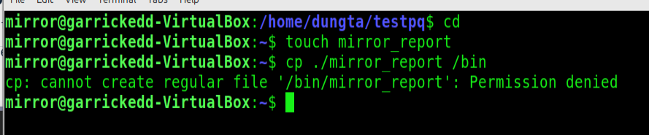
- Không chuyển được vào /bin do /bin không cho phép ghi file thông thường
5. Chuyển sang tài khoản sudoer của em. Tạo file sudoer_program trong thư mục chủ của người dùng đó. Copy file vào /bin có copy được không? Tại sao?
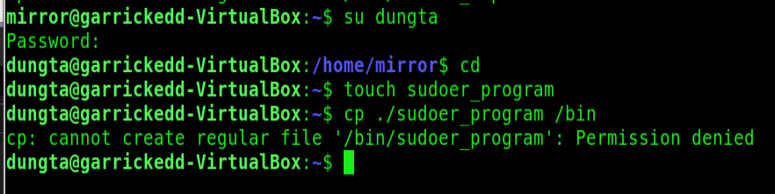
- Tương tự trường hợp trên.
Copy file sudoer_program vào thư mục /root, em có xoay sở để copy được không?

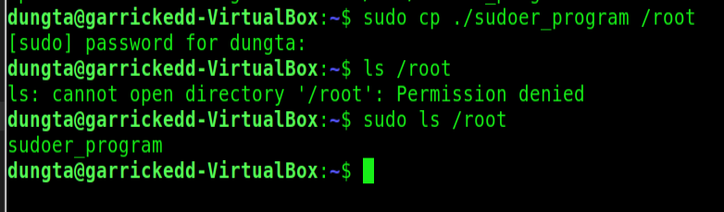
- Có thể cp file vào thư mục /root nếu cấp quyền sudo

6. Tạo cây thư mục sau (các nút lá là file):
Cho đường dẫn tuyệt đối, tạo nên cây thư mục (các nút lá là file):
~/program/install/src/abc
~/program/install/src/img/alpha
~/program/install/src/img/beta
~/program/install/src/gamma
~/program/install/src/img/teta
~/program/install/src/gamma/lamda
~/program/install/img/note
~/program/install/img/book
~/program/install/img/face
~/program/oxy5
~/program/heli2
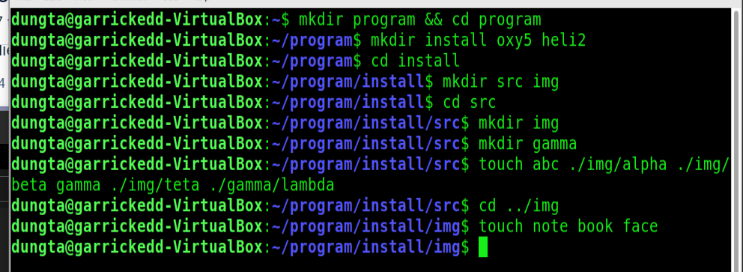
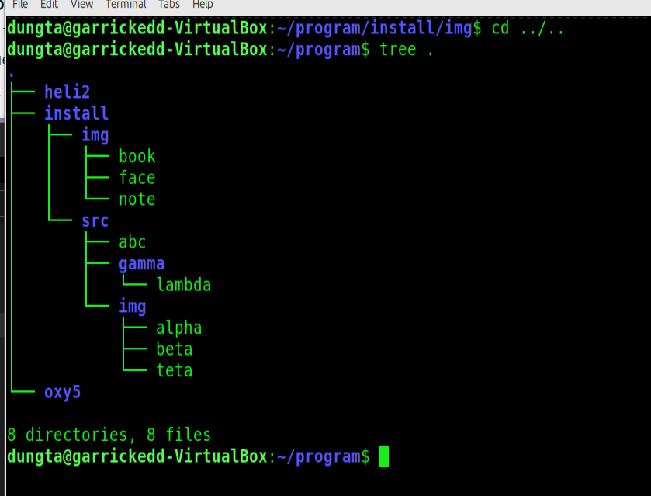
Đường dẫn tương đối từ thư mục install đến các thư mục, file khác là gì?
../program/
../heli2
../oxy5
7. Tạo cây thư mục sau (các nút lá là file):
Cho đường dẫn tuyệt đối, tạo nên cây thư mục (các nút lá là file):
/program/install/src/abc
/program/install/src/img/alpha
/program/install/src/img/beta
/program/install/src/gamma
/program/install/src/img/teta
/program/install/src/gamma/lamda
/program/install/img/note
/program/install/img/book
/program/install/img/face
/program/oxy5
/program/heli2
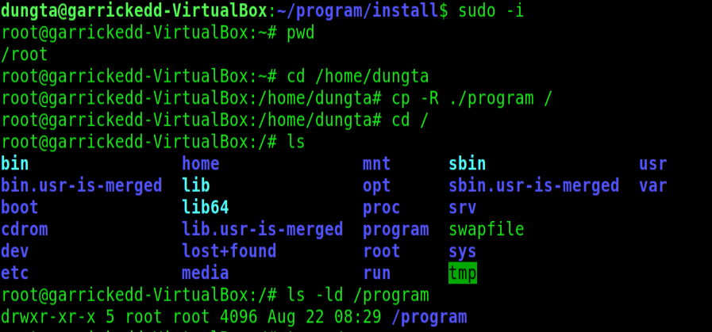
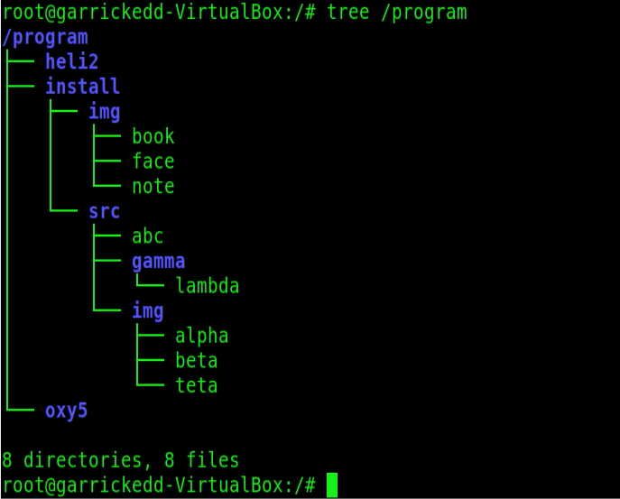
Đường dẫn tương đối từ thư mục install đến các thư mục, file khác là gì
../program/
../heli2
../oxy5
../../

Bài tập thêm
1. Em hãy dùng lệnh trong shell để tạo cây thư mục sau (các nút lá là các file - em hãy tạo nội dung cho chúng). Cố gắng sử dụng số lệnh mkdir ít nhất.
Thư mục /home/sinhvien là thư mục chủ tương ứng với tài khoản của em. VD: /home/cuonglt
/home/sinhvien/program/install/src/abc
/home/sinhvien /program/install/src/img/alpha
/home/sinhvien /program/install/src/img/beta
/home/sinhvien /program/install/src/img/teta
/home/sinhvien /program/install/src/gamma/lamda
/home/sinhvien /program/install/img/note
/home/sinhvien /program/install/img/book
/home/sinhvien /program/install/img/face
/home/sinhvien /program/oxy5/oxy6
/home/sinhvien /program/heli2/heli3
Gợi ý: Em nên vẽ cây thư mục ra vở rồi sau đó thực hiện các lệnh.
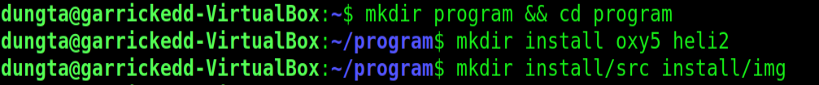
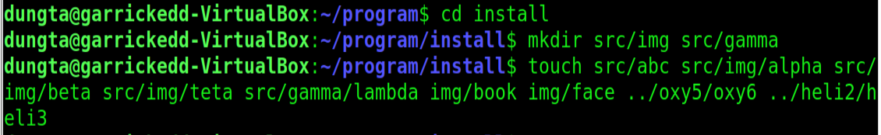
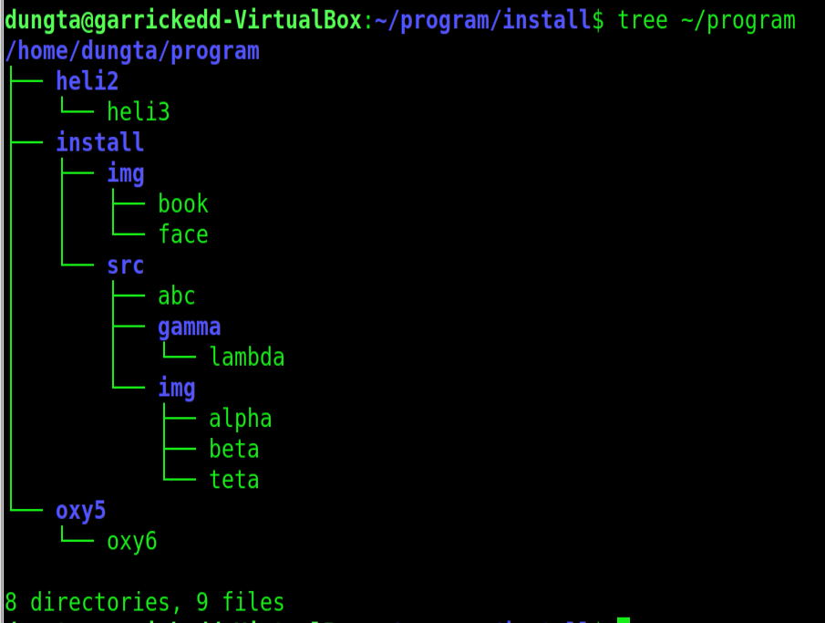

2. Từ thư mục program, di chuyển tới các thư mục mà từ đó có nút lá (file) - dùng đường dẫn tương đối. Gợi ý: lệnh cd
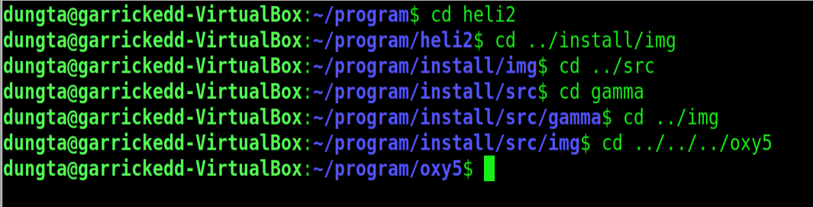
Xem nội dung các file: Sử dụng đường dẫn tuyệt đối, đường dẫn tương đối tính từ thư mục program. Gợi ý: lệnh cat/pico/nano/vi

3. Từ thư mục oxy5, di chuyển tới tất cả các thư mục khác theo đường dẫn tương đối; xem tất cả các file theo đường dẫn tương đối.
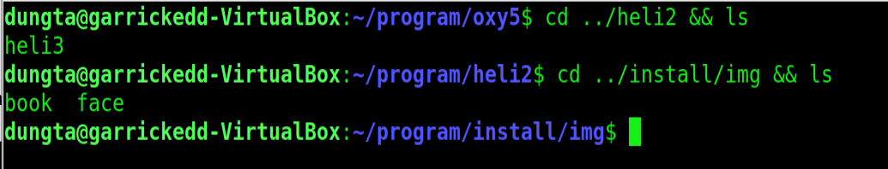

4. Copy nhánh /home/sinhvien /program/install/src/img/ thành thư mục img2.
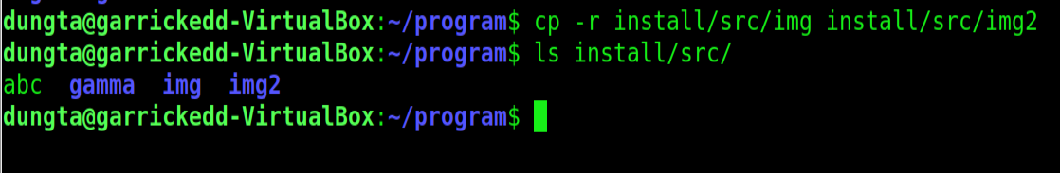

5. Copy cây thư mục từ program về thư mục gốc / (lưu ý phải dùng sudo).
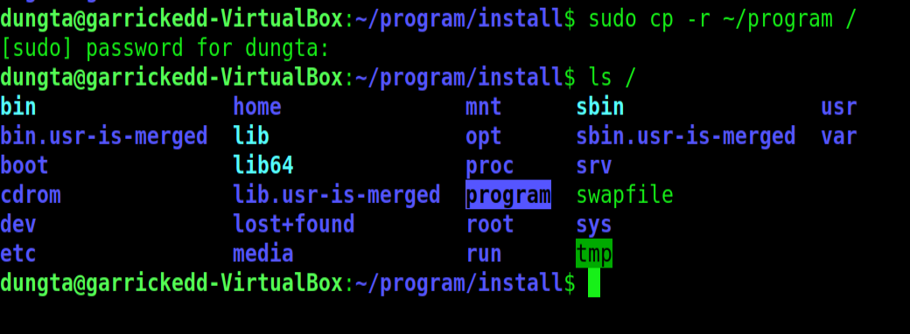

6. Di chuyển thư mục /home/sinhvien /program/install/src/img2 vào trong thư mục oxy5
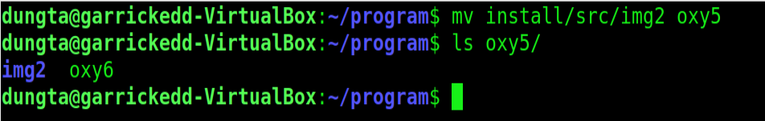

7. Copy nhánh /home/sinhvien /program/install/src/img/ vào trong thư mục install. Em có thực hiện được không? Tại sao?
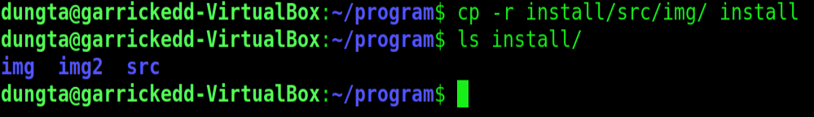
- Có thực hiện được. Vì các folder thực hiện thuộc sở hữu của “dungta” và được cấp đủ quyền

8. Copy và đổi tên thư mục /home/sinhvien /program/install/src/img/ thành tên img3 trong thư mục install. Em có thực hiện được không? Tại sao?
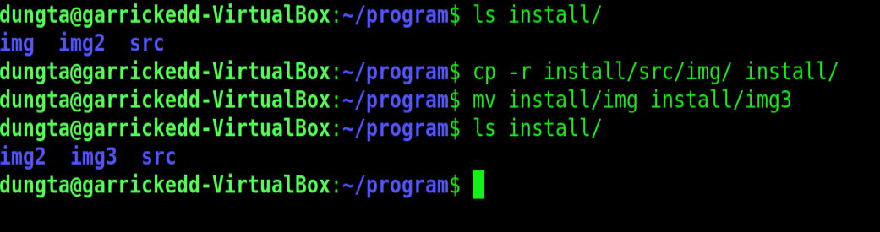
- Có thực hiện được. Vì các folder thực hiện thuộc sở hữu của “dungta” và được cấp đủ quyền

9. Copy các file trong /home/sinhvien /program/install/src/img/ và ghép vào trong thư mục /home/sinhvien/program/install/img/.
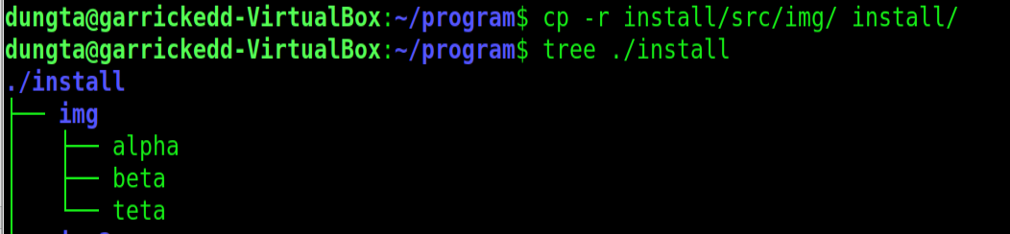

10. Sau khi đã copy và di chuyển, em hãy đếm (dùng lệnh trong shell) xem có bao nhiêu file, thư mục con thuộc program? thuộc install? thuộc src?
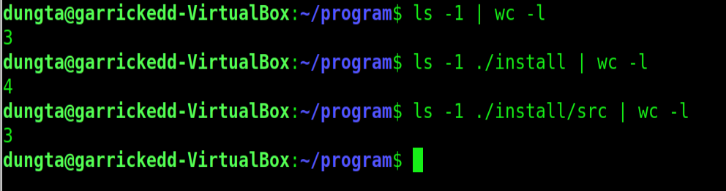

11. Với các file thuộc program em hãy hiển thị nội dung các file này, nội dung các file phân cách nhau bởi ----------------------------
